數值分析 HW3

資工3B 黃泰揚 00857114

Q 1-2:

利用分段逼近跟增加取樣點的結果如下圖，不過此題的誤差實在過小，所以在使用不同編譯器的情況下顯示出來的數值會略有不同，圖中的數值是在dev c++下計算出來的。

此外，我額外計算了cell = 9的情況

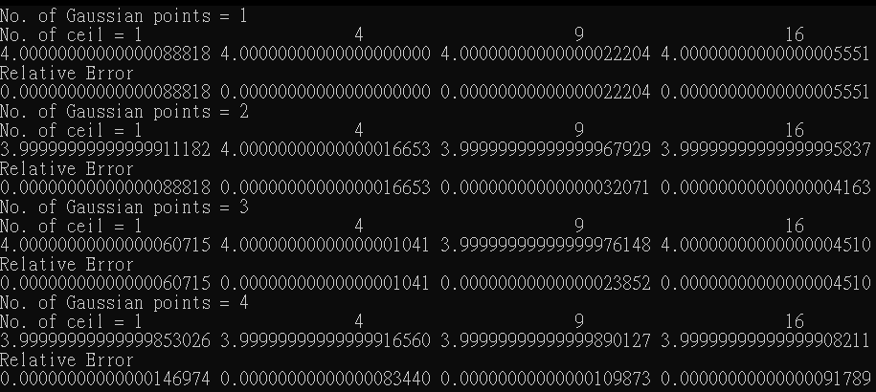

Q 3:利用matlab可得到該積分的計算解果為4，所以上圖的Relative Error就是以此為參照計算出來的。

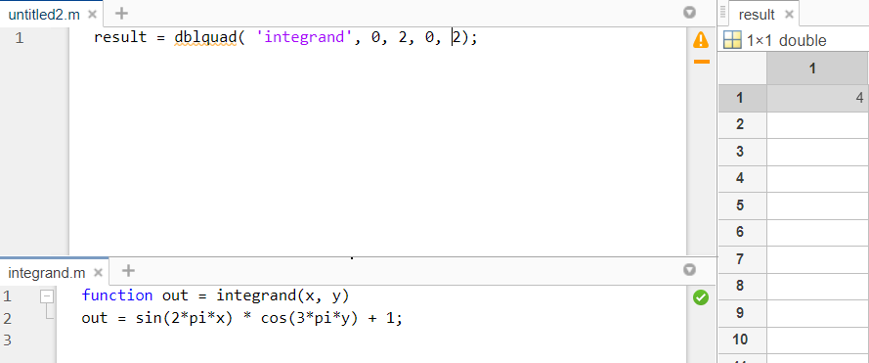

Q 4: 隨著cell遞增，可以看出除了cell = 4的情況外，基本上準確度是隨之遞增的。

Q 5: 隨著取樣點個數增加，準確度的變化似乎不太明顯。

Q 6: cell

Q 7:左上右上左下右下分別代表取樣點1 2 3 4 的情況(4個紅點則分別代表cell 1 4 9 16的誤差)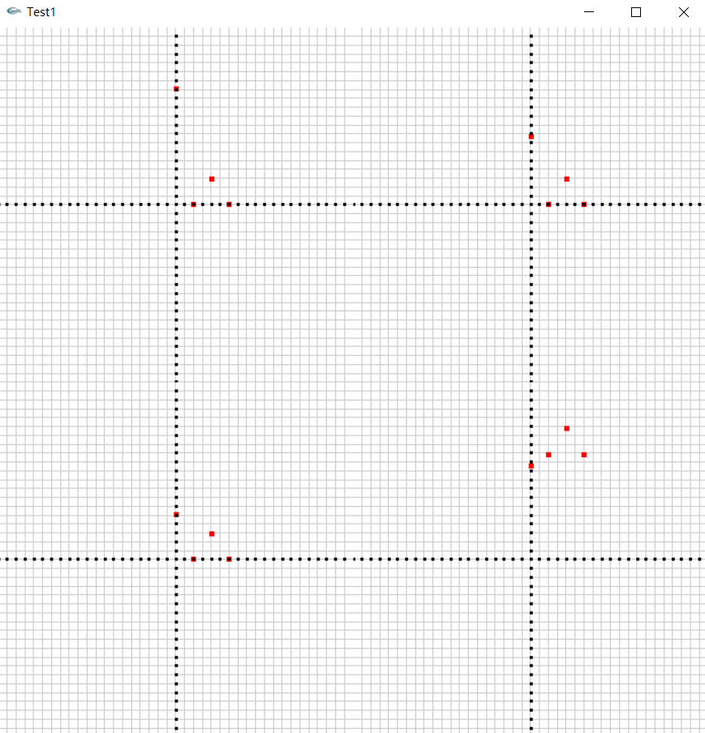

心得:這次數字設計的不是很好(也可能是我做錯了)，誤差太小了很難看出差別。